****Ispettorato nazionale del Lavoro**

**I DIRITTI NON SONO   
MAI FUORI STAGIONE TE DREJTAT NUK JANE KURRE JASHTE SEZONIT**

**RIGHTS ARE NEVER   
OUT OF SEASON**

***#Rights4AllSeasons***

***Garante della legalità del lavoro*** ***Garantuesi i ligjshmërisë së punës***

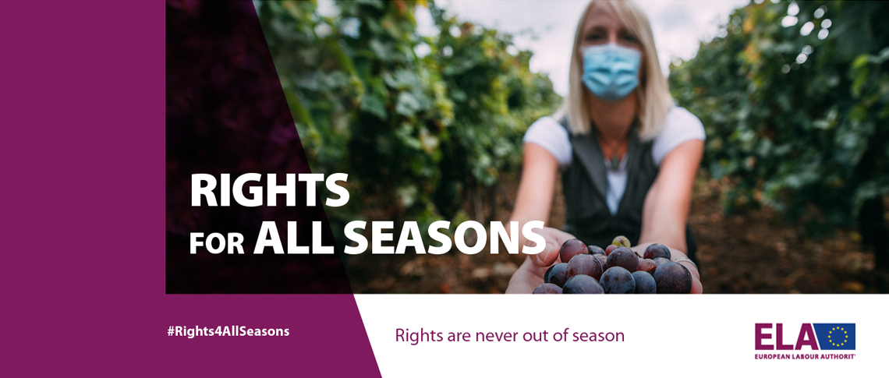

***#Rights4AllSeasons***

***Java e Aksionit 20-24 Shtator 2021***

***www.ispettorato.gov.it***

****Ispettorato interregionale   
del Lavoro del Nord-Est**

Calle Nova de San Simeon, n. 706  
30135 Venezia

**Të gjitha shërbimet ofrohen online ose me takim**

Për informacion ose për të kërkuar ndërhyrjen tonë:

*IIL.Venezia@ispettorato.gov.it*

tel. 041 301781

***www.ispettorato.gov.it***



***Kërkesa për informacion   
mbi të drejtat e punëtorëve***

***Ankesa dhe kërkesa për ndërhyrjen e inspektimit***

***Paralajmerime konfirmuese për pagesën e shpërblimit***

***Përpjekje për pajtim për të   
zgjidhur mosmarrëveshjet në punë***

***Dispozitiva ekzekutuese për   
të eleminuar parregullesitë e tjera***

**PUNETORET SEZONALE TE HUAJ KANE TE DREJTA TE BARABARTA**

***Ju mund t’i drejtoheni Ispektoriatit për*:**

***Inspektorati kombëtar i punës vigjëlon dhe siguron shërbime të rëndësishme për të garantuar ligjshmërinë në ambjentin e punës.***

***Është Institucioni të cilit punëtorët dhe kompanitë mund t’i drejtohen për mbrojtjen e të drejtave dhe ligjshmërisë në punë.***

***Përbën pikën referuese për informacionin e saktë, interpretimin dhe zbatimin e legjislacionit për punën dhe sigurimet shoqërore (INPS, INAIL ...)***

***Vigjëlon dhe koordinon organet e tjera mbikëqyrëse në fushën e punës. Koordinohet me ASL për temën e sigurisë në punës.***

***Autorizimet per mbrojtjen e nënave që punojnë dhe të miturve***

***Autorizimet për punësimin e punonjësve të huaj***

***Ndihmë për të formalizuar dorëheqjen telematike***

***Validimi i dorëheqjes në vitin e parë te martesës ose me fëmijë deri në 3 vjet***

***Autorizimet dhe kualifikimet për të mbrojtur punën (kontrollet në distancë, kaldaja me avull...)***